Домашнее задание по сольфеджио для 4 ДОП от 9.12.22

23.12 - контрольный урок
30.12 - последний урок в четверти

- Калмыков и Фридкин, номера.
223
- Играть мелодию на ф-но, без ошибок и подпевать голосом;
- Петь мелодию с дирижированием. Учить мелодию наизусть.
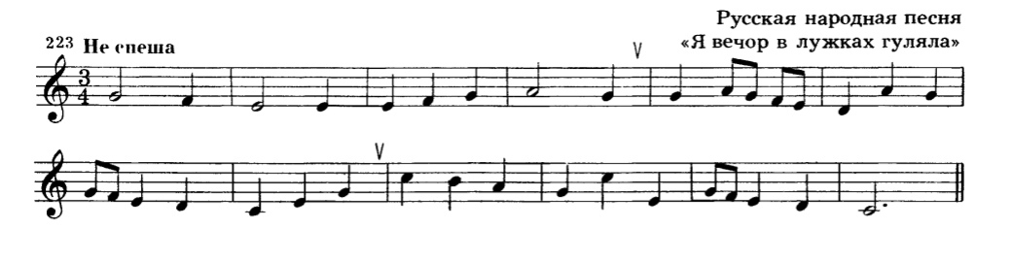
245
Повторить старое задание:
- читать ритм + дирижировать;
- читать ноты в ритме с дириж.
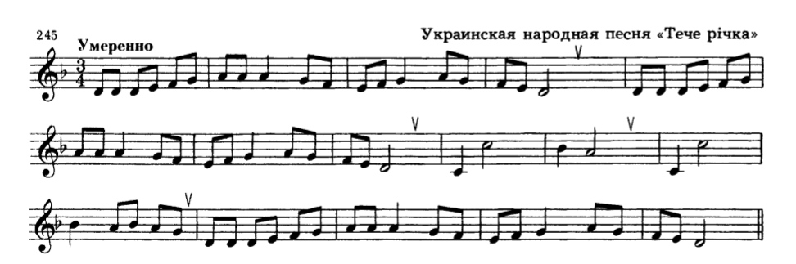
*Номера 234 повторять!
- Играть и петь D7 с разрешением в dur.
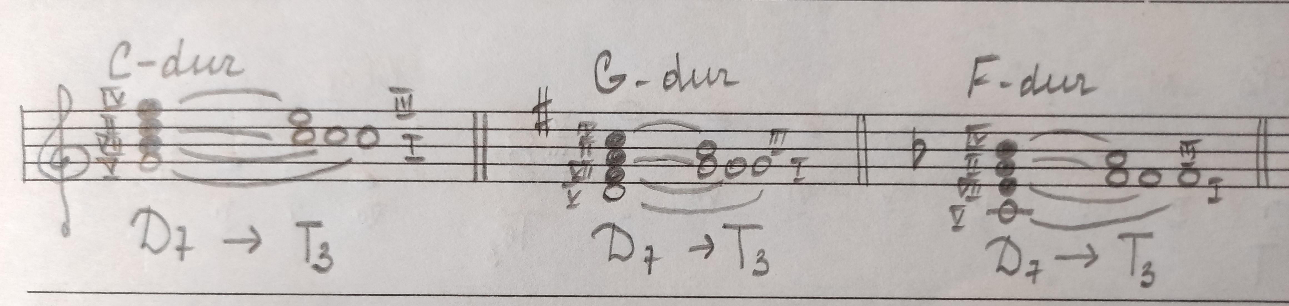
- сначала потренируйтесь без настройки;
- затем с настройкой в тональности.

